Tungaloy étend son système d’arrosage de précision
à la gamme de filetage TungThread

Paris, Mars 2020

Pour améliorer la productivité en filetage externe, Tungaloy élargit sa gamme TungThread pour inclure le système TungTurn-Jet sur des porte-plaquettes de filetage capables de fournir un arrosage haute-pression pour l'usinage de filetages externes.

Le système TungTurn-Jet dirige stratégiquement le jet de liquide de refroidissement interne exactement là où il est nécessaire, sur le point de coupe et l’arête de coupe de la plaquette. Cela améliore considérablement la maitrise des copeaux lors de l'usinage de matériaux difficiles à usiner, ce qui n'est pas le cas avec les méthodes classiques d’arrosage. De plus, l'autre jet de liquide de refroidissement est alimenté par le bas pour minimiser l'usure en dépouille pour une durée de vie et une productivité accrue des plaquettes.

Trois nouveaux outils : SER2020X16-CHP-MC, SER2525X16-CHP-MC et SER2525X22-CHP-MC amélioreront la maitrise et l'évacuation des copeaux pendant les opérations de filetage. Ils permettront une plus grande sécurité du process. Le liquide de coupe peut être fourni par l’extérieur, par un flexible connecté et relié à la tourelle, soit directement par la tourelle lorsqu'il est utilisé avec un adaptateur compatible DirectTungJet.

- En résumé :
  - Les jets de liquide de refroidissement en haut et en bas améliorent considérablement la maitrise des copeaux et réduisent l'usure des plaquettes pendant les opérations de filetage (ce qui est difficile avec la méthode conventionnelle)
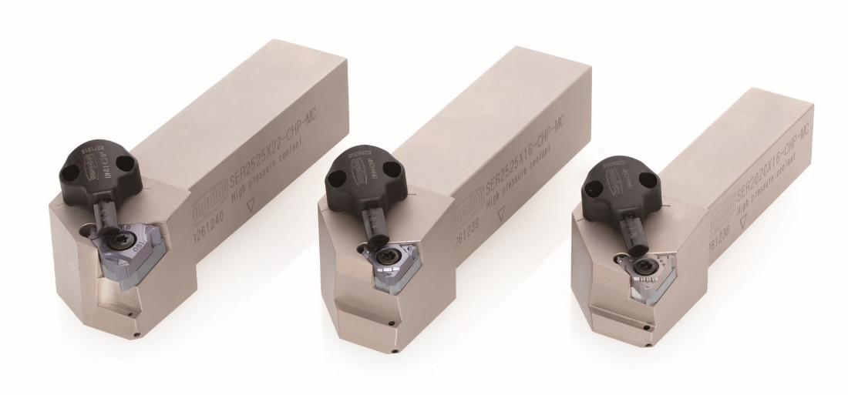
  - La conception hybride des porte-plaquettes permet une connexion au liquide de refroidissement directement via un support, type VDI, compatible DirectTungJet ou par flexible relié à la tourelle.

A propos de Tungaloy :

Tungaloy est l'un des principaux fabricants mondiaux d'outils de coupe en carbure, de matériaux de friction, et d'éléments d'usure, ainsi que des produits de génie civil.

Depuis 1929, elle propose une gamme diversifiée de produits incluant les outils de coupe, les pièces d'usures, les outils de génie civil, et les matériaux de friction. Tous sont basés sur l'expertise de Tungaloy dans la métallurgie des poudres dont elle occupe aujourd'hui la place de leader sur le marché.

De son siège social situé au Japon, elle fournit ses produits partout dans le monde dans de nombreux secteurs d'activités tels que l'automobile, la construction, l'aérospatiale, le médical, la production d'énergie, les infrastructures et les industries lourdes.

Tungaloy est membre du groupe IMC.

